Název výrobku:  Rukavice TIGER, TIGER LUX, TIG LEO  Kód: TIGER: 126508-12, velikost: 8, 9, 10, 11, 12  TIGER LUX: 126610, velikost: 10  TIG LEO: 126208-11, velikost: 8, 9, 10, 11  INFORMACE PRO UŽIVATELE  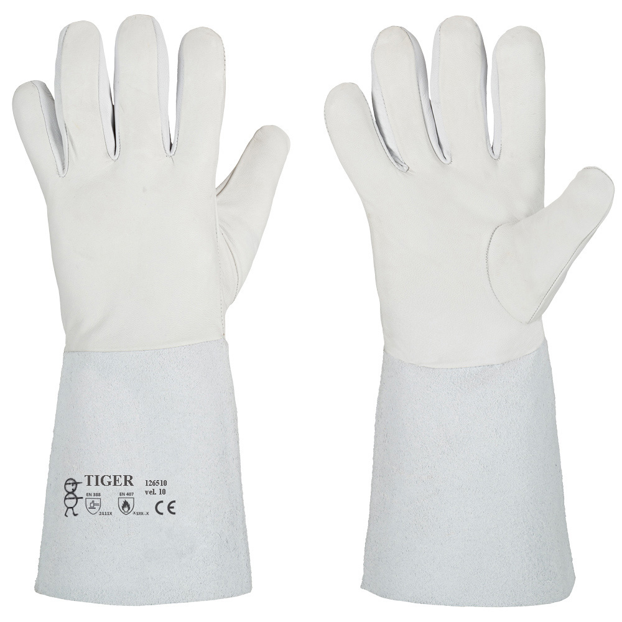  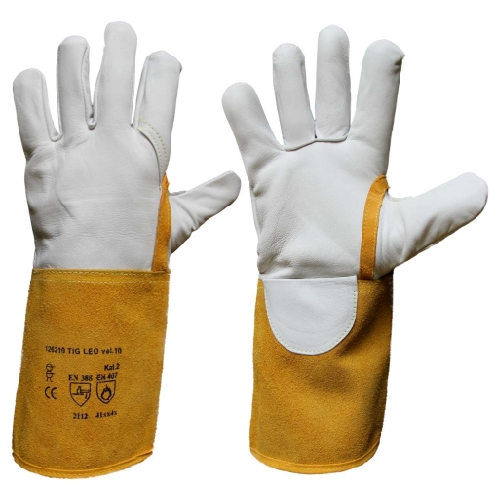  Značení: na štítku uvnitř rukavice je  kvartál/rok výroby, název a adresa výrobce a EAN kód  na manžetě rukavice je:  označení loga výrobce, typ, kód a velikost rukavice,  značka shody, symbol informace, příslušné normy  - piktogramy a hodnoty.  Příklad značení:  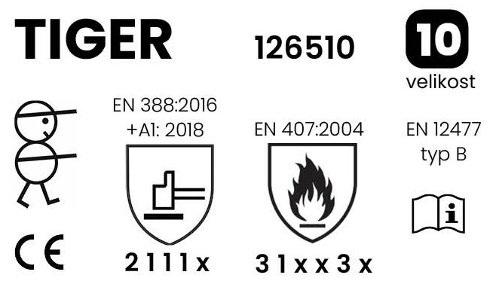  EN12477:2001 - typ B - rukavice s lepší úchopovou schopností  s ostatními technickými parametry na nižší úrovni  Návod na údržbu:  Stav rukavic kontrolujte před každým použitím. Každý uživatel si má rukavice vyzkoušet a ujistit se, že zvolil správnou velikost, jedině tak  je zaručena plnohodnotná ochrana a úchopová schopnost.  Nepoužívejte znečištěné nebo prodřené rukavice,  rovněž tak rukavice s prasklými nebo jinak poškozenými švy.  Vlhké rukavice je nutno před dalším použitím vysušit při pokojové teplotě mimo přímý zdroj tepla.    K ošetřování rukavic doporučujeme používat běžné mechanické čisticí prostředky (např. kartáč, hadřík). Tyto rukavice nelze čistit praním.  Životnost: rukavic je závislá na intenzitě používání  a náročnosti činnosti, při které jsou rukavice používány.  Doba skladovatelnosti je min 5 let při vhodných podmínkách. |  |   Výrobce:  PRA-P-OR s.r.o., IČ: 26842017,  Orlovská 343/148, 713 00 Ostrava Heřmanice  www.pra-p-or.cz, objednavky@pra-p-or.cz  +420 725 890 513  Popis:  Pětiprsté svářečské rukavice z bílé lícové kozinky, šité kevlarovou nití, manžeta ze štípené hověziny, bez podšívky.  Tig LEO mají navíc obšívaný palec.  Rukavice jsou v souladu s Nařízením (EU) 2016/425, kategorie II.,  a splňují požadavky:  EN 420:2003+A1:2009, EN 388:2016+A1:2018 (2 1 1 1 X), EN 407:2004 (3 1 X X 3 X), EN 12477:2001 a  EN 12477:2001/A1:2005 (Typ B).  Balení: po 12 párech v PE sáčku / 120 párů v kartonu  Použití:  Rukavice jsou určeny pro běžné svářečské práce  a k ochraně rukou proti mechanickým rizikům.  Poskytují ochranu proti:  - malým rozstříknutým částicím roztaveného kovu,  - krátkodobému účinku nepříliš velkého plamene,  - teplu sdílenému vedením při dotyku,  - působení UV záření z elektrického oblouku.  (V současnosti neexistují žádné normalizované zkušební  metody pro zjišťování průniku UV záření do materiálů rukavic,  ale používané metody konstrukce ochranných rukavic pro svářeče obyčejně průniku UV záření zabrání).  Ochranné rukavice pro svářeče nejsou určeny pro poskytování ochrany v případě vadného svařovacího agregátu nebo jeho nesprávného použití. Nejsou vhodné k ochraně proti zasažení elektrickým proudem tam, kde musí by používány ochranné rukavice navržené podle EN 60903. Rukavice se nesmí používat, pokud existuje riziko jejich zachycení pohyblivými částmi strojů.  Rukavice používejte pokud možno za sucha a chraňte je před zbytečným znečištěním z vnitřní i vnější strany.  Skladování, přeprava, likvidace:  Skladujte při pokojové teplotě na suchém  a větraném místě mimo přímé působení slunečního světla. Výrobce nenese odpovědnost za změny kvality způsobené špatným skladováním.  Přepravujte v původním balení nebo v plastovém pytli.  Rukavice nevhodné k použití likvidujte podle zákona  o odpadech, pokud nejsou znečištěny nebezpečnými látkami, vyhoďte do komunálního odpadu.  Upozornění !  Materiály, které přicházejí do styku s pokožkou uživatele,  mohou být u citlivých osob příčinou alergických reakcí.  Může obsahovat stopové prvky chrómu  (kůže je vyčiněna chrómem).  V případě podráždění pokožky rukavice dále nepoužívejte,  pokud problémy přetrvávají, vyhledejte lékaře.  Je na zodpovědnosti každého uživatele aby posoudil,  zda rukavice využívá za vhodných podmínek.  EU prohlášení o shodě je k dispozici na  http://pra-p-or.cz/informace-o-zbozi/dokumenty-eu-prohlaseni
  EN 388:2016 + A1: 2018  a) proti oděru (0-4): úroveň 2  b) proti pořezu (0-5): úroveň 1  c) proti roztržení (0-4): úroveň 1  d) proti propichu (0-4): úroveň 1  e) proti pořezu - pro protiřezné  rukavice: netestováno x | EN 407:2020  a) proti plameni – omezení šíření (0-4): úroveň 3  b) proti kontaktnímu teplu (0-4): úroveň: 1  c) proti konvekčnímu teplu (0-4): úroveň: x  d) proti sálavému teplu: netestováno x  e) proti malým rozstřikům kovu (0-4):  úroveň: 3  f) proti velkým rozstřikům kovu: netest. x

